1、依次点击校园网主页“教工”-“人力资源管理系统”，输入用户名密码登陆人力资源管理系统，点击“招聘管理”进入招聘模块

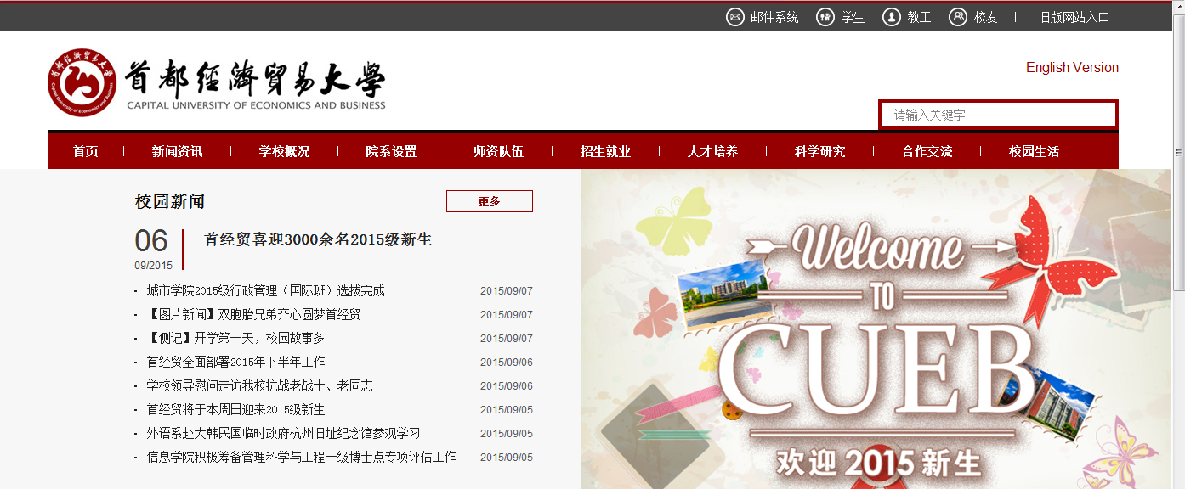

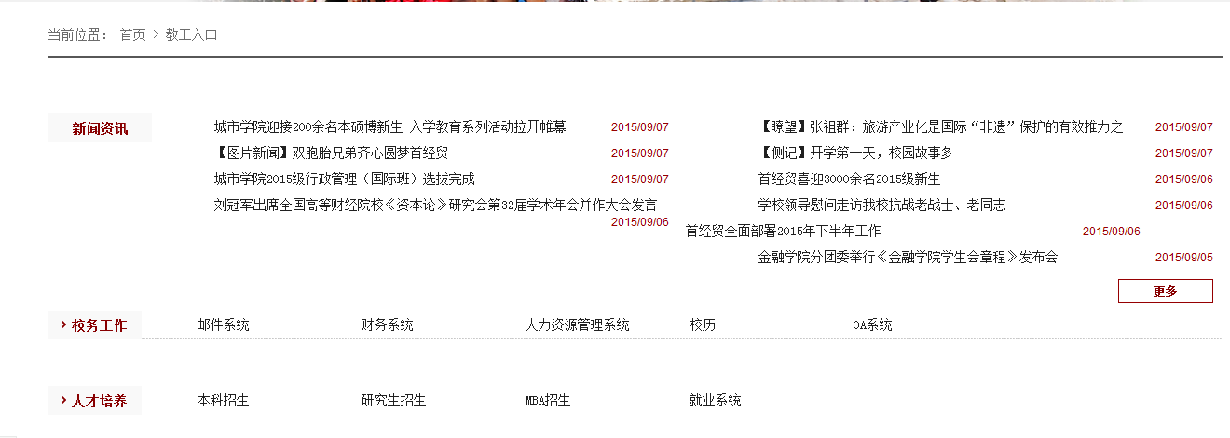

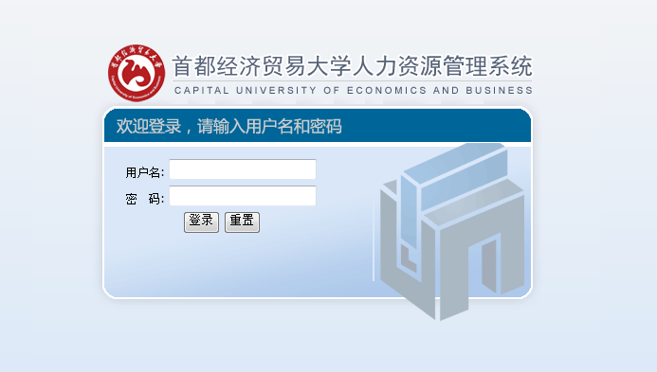

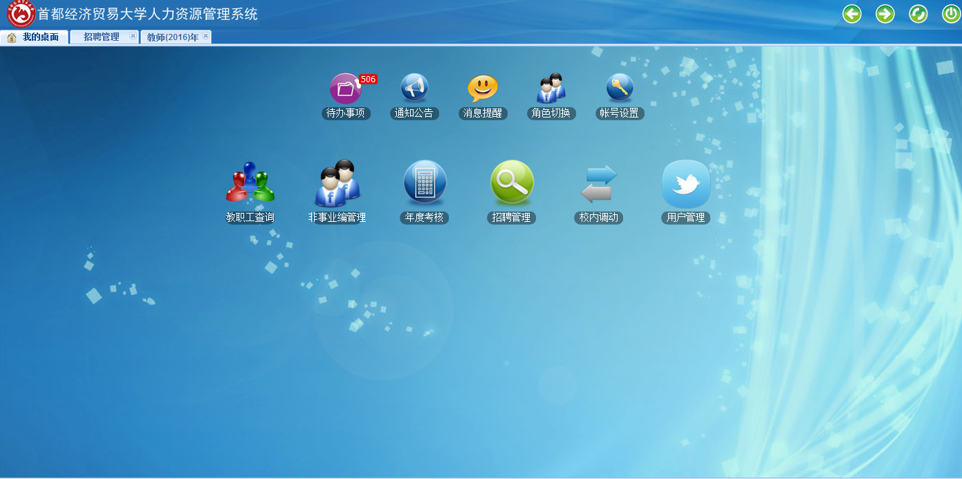

2、点击“教师（2016）年”进入2016年招聘管理

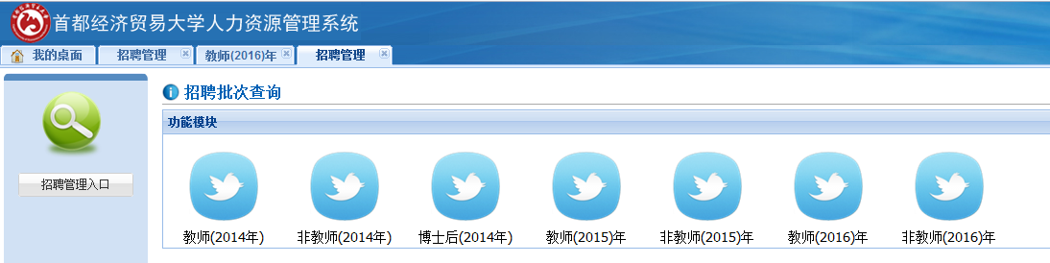

3、点击“联系信息”-“新增”，填写联系信息，确认无误后点击“保存”按钮进行保存

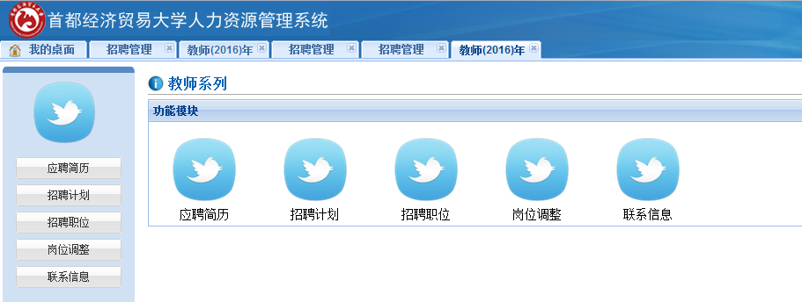

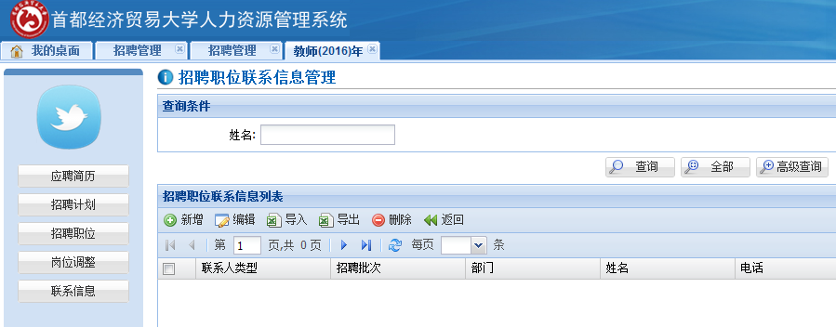

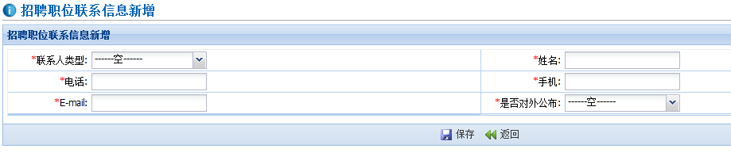

4、点击页面左侧“招聘计划”-“新增”增加招聘计划，确认无误后点击“保存”按钮进行保存

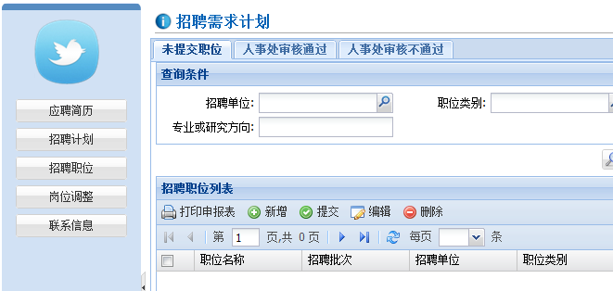

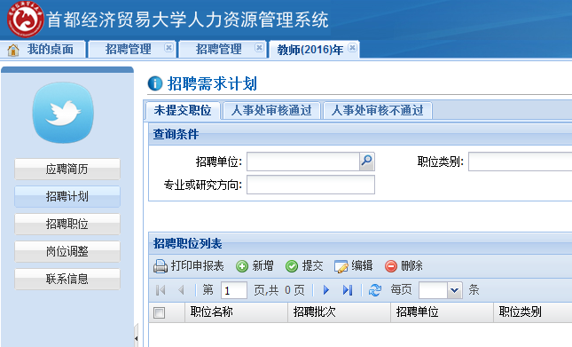

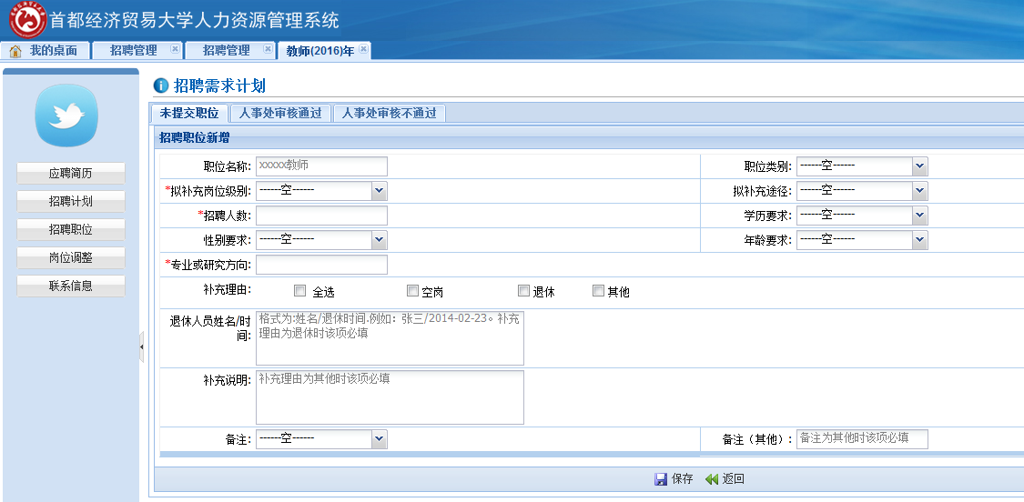

5、点击“打印申报表”打印申报计划（备注：直接打印由于浏览器格式问题可能导致打印出来的表格格式有误，请先导出再打印，导出方式为点击“输出”，然后保存即可），请务必先打印申报表再进行提交，提交后将无权限查看招聘计划

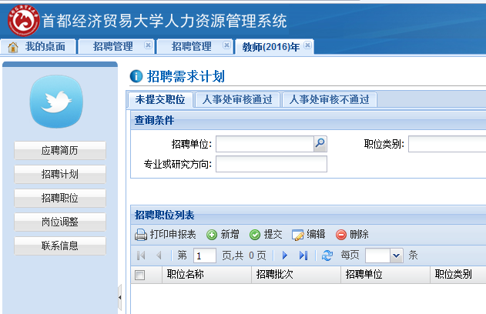

6、点击“提交”提交招聘计划

